О схем зонирования и поправочных коэффициентах к базовой ставке земельного налога для целей налогообложения села Баянды
Решение маслихата Мунайлинского района Мангистауской области от 20 марта 2015 года № 30/316. Зарегистрировано Департаментом юстиции Мангистауской области от 30 апреля 2015 года № 2702.
Примечание РЦПИ.
В тексте документа сохранена пунктуация и орфография оригинала.
В соответствии с Земельным Кодексом Республики Казахстан от 20 июня 2003 года, Кодексом Республики Казахстан от 25 декабря 2017 года "О налогах и других обязательных платежах в бюджет (Налоговый кодекс)" и Законом Республики Казахстан от 23 января 2001 года "О местном государственном управлении и самоуправлении в Республике Казахстан" Мунайлинский районный маслихат РЕШИЛ:
Сноска. Преамбула - в редакции решения Мунайлинского районного маслихата Мангистауской области от 27.04.2018 № 22/274 (вводится в действие по истечении десяти календарных дней после дня его первого официального опубликования).
1. Утвердить схему зонирования села Баянды для целей налогообложения и характеристику зонирования земель и поправочные коэффициенты к базовой ставке земельного налога для целей налогообложения согласно приложениям 1, 2 к настоящему решению.
2. Руководителю аппарата Мунайлинского районного маслихата (Жанбуршина А.) обеспечить государственную регистрацию настоящего решения в органах юстиции, его официальное опубликование в информационно-правовой системе "Әділет" и в средствах массовой информации.
3. Контроль за исполнением настоящего решения возложить на постоянную комиссию Мунайлинского районного маслихата по социальным вопросам, законности, правопорядка, по депутатским полномочиям и этике (председатель комиссии Себепбаева. Г).
4. Настоящее решение вступает в силу со дня государственной регистрации в органах юстиции и вводится в действие по истечении десяти календарных дней после дня его первого официального опубликования.
Председатель сессии | А.Укибаев
Секретарь районного маслихата | Б.Назар
"СОГЛАСОВАНО"
Руководитель государственного
учреждения "Управление
государственными доходами по
Мунайлинскому району"
Танатар М.
20 марта 2015 г.
И.о руководителя государственного
учреждения "Мунайлинский
районный отдел земельных отношений"
Отегенов А.
20 марта 2015 г.
Приложение 2
к решению Мунайлинского
районного маслихата № 30/316
от 20 марта 2015 года
СХЕМА
занирования села Баянды
для целей налогооблажения

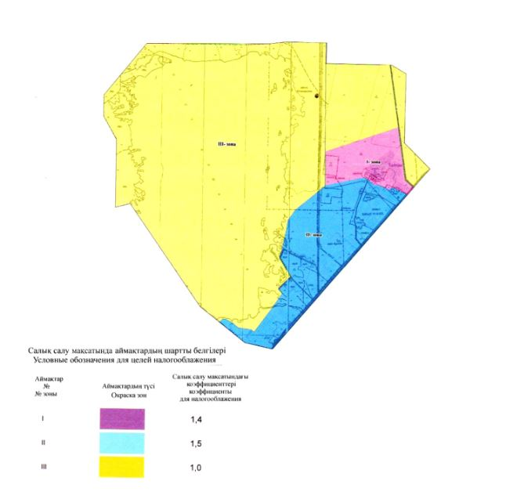

Приложение 2
к решению Мунайлинского
районного маслихата № 30/316
от 20 марта 2015 года
Характеристика зонирования земель села Баянды и поправочные коэффициенты к базовой ставке земельного налога для целей налогообложения
Зона № | Территории вошедшие в зону | Коэффициент по налогообложению
1 | Селитебная зона | 1,4
2 | Производственная зона | 1,5
3 | Зоны сельскохозяйственного и иного режима использования | 1,0

Характеристика зон
1 зона – Селитебная зона - жилая и общественно-деловая застройка, транспорта, связи, инженерных коммуникаций, особо охраняемые природные территорий, общего пользования;
2 зона – Производственная зона;
3 зона – Зоны сельскохозяйственного и иного режима использования.

© 2012. РГП на ПХВ «Институт законодательства и правовой информации Республики Казахстан» Министерства юстиции Республики Казахстан

